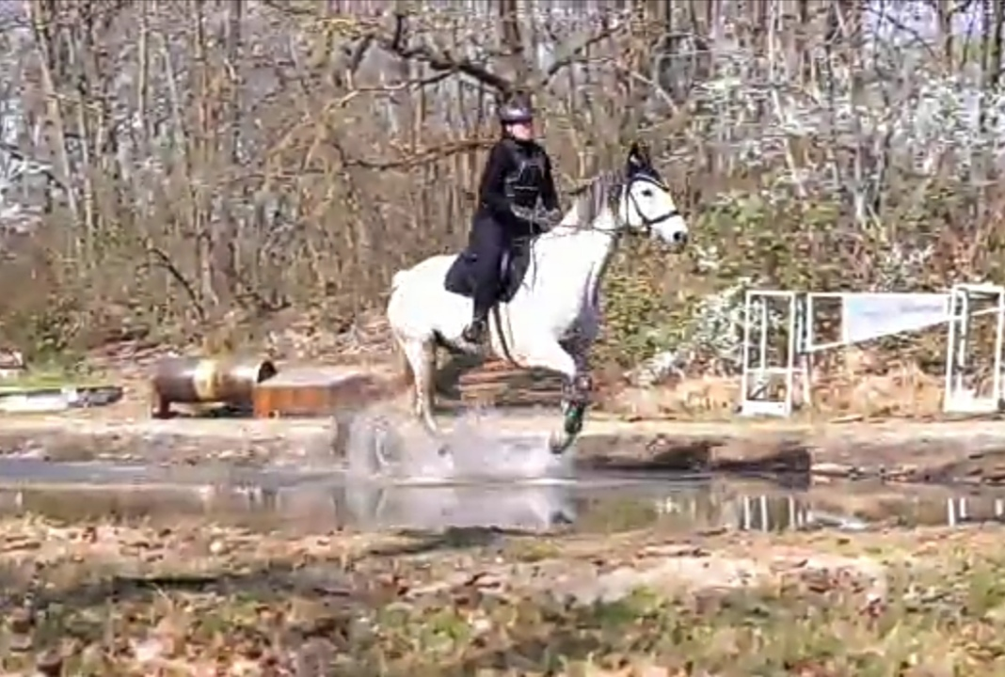

20 April 2022 Training Geländespringen mit Jürgen Allgöwer

Hier die Gelegenheit sich für das Turnier am 30.4./ 01.05.2022 vorzubereiten

Trainingsnachmittag mit dem Parcourbauer selbst.

Geritten wird in 4er Gruppen/ 1 Stunde.

Kosten: 40 € für Vereinsmitglieder
30% Ermäßigung für Mitglieder bis 21 Jahre
50 € für Nichtmitglieder

Bitte meldet euch mit eurem Leistungsstand an dann könne wir uns gut vorbereiten.
Parkmöglichkeit ist ausreichend vorhanden auf dem Fahrplatz.

Bei Fragen meldet euch gerne bei mir

